пространства для пожилых людей и лиц ОВЗ. – режим доступа. – https://xn--90acesaqsbbbreoa5e3dp.xn--p1ai/projects/3175
3. Восемь полезных видов досуга для пенсионеров[Электронный ресурс].- режим доступа. – https://easycare.pro/blog/dosug/8-poleznykh-vidov-dosuga-dlya-pensionerov/

4. Интересное времяпровождение для пенсионеров любого возраст[Электронный ресурс].- режим доступа. – https://www.pansionatcdz.ru/stati/vremyaprovozhdenie-dlya-pensionerov-lyubogo-vozrasta/

5. Нам года – не беда[Электронный ресурс].- режим доступа. –https://time.kz/articles/territory/2019/06/19/nam-goda-ne-beda
6. Хобби для старшего возраста: дневные центры досуга помогут[Электронный ресурс].- режим доступа. –https://rus.lsm.lv/statja/novosti/obschestvo/hobbi-dlja-starshego-vozrasta-dnevnie-centri-dosuga-pomogut.a154352/
7. Бесплатный досуг для пенсионеров[Электронный ресурс].- режим доступа. –https://semyatut.ru/dosug-i-hobbi/vyhodnye/dosug-dlya-pensionerov.html

Наш адрес:
ул, Энгельса, д. 21
п. Красногвардейское
телефон: 2 -48 – 34
Составил библиограф: Кубаткина, Е.
МБУК «ЦБС»
Красногвардейский р-н РК

Я на пенсии сижу,
время зря не провожу
о досуге пожилых людей
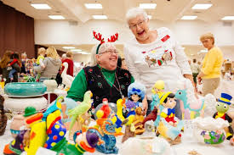
В обществе сложилось стереотипное восприятие старости, как периода увядания, который наполнен скучными буднями. В тоже время, все может быть совершенно по-другому. Все заключается в собственном отношении человека к происходящему. После завершения активной трудовой деятельности большинство людей не знают чем заняться. Именно поэтому, возникает проблема организации досуга пожилых людей. Есть достаточно большое количество интересных дел и хобби, которые могут наполнить жизнь людей пенсионного возраста смыслом и радостью.

Почему досуг так важен для пожилых людей
Для многих период жизни после выхода на пенсию связан с одиночеством, частыми депрессиями и скукой. В большей мере это связано с тем, что человек, который до этого был постоянно занят, неожиданно получает массу свободного времени, но не знает, что с ним делать. Здесь и возникают проблемы досуга пожилых людей. Многие пенсионеры считают, что принять участие в их решении должны близкие родственники, не обращая внимания на собственную занятость по работе, и наличие личных дел. Такая позиция приводит к возникновению обид, которые усиливают депрессию и обостряют хронические заболевания. Но, в тоже время, послепенсионный период можно посвятить самообразованию, творчеству, увлечениям. Наличие большого количества свободного времени позволяет выбрать любой вариант времяпрепровождения: выучить иностранный язык (можно вместе с внуками), путешествовать, пойти на какие-либо курсы, получить навыки в определенном виде искусства.

Досуг пожилых людей может быть целиком посвящен самореализации. Чтобы помочь пенсионеру в этом вопросе, необходимо выяснить область его интересов и помочь подобрать увлекательные варианты отдыха. Важно, чтобы участие пожилого человека в этом было максимально активным. Этот фактор, при наличии личного желания пенсионера, является необходимым условием для организации досуга на высоком качественном уровне.
----------------------------------------------------------
Лучше всего, когда творческая деятельность и досуг хорошо сочетаются друг с другом. Также полезна физическая активность, прогулки на свежем воздухе. Хотя, конечно, у многих уже в этом возрасте просто не хватает физических сил для передвижения. Но можно найти другие формы активности для пожилых.

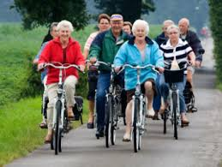

Основное внимание пожилых людей в программе развлечений сводится к активной художественной деятельности. Многие примеры живописных картин, искусных поделок, плетенных и вышитых бытовых предметов, указывают на серьезные увлечения, которые появились в серой повседневности уже в преклонном возрасте. Из этого возникают настоящее хобби.
----------------------------------------------------------
Каждый из нас может проявить внимательность и подарить своей бабушке кулинарную книгу, может в ней проснется талант кулинара, а дедушке книгу о рыбалке или резьбе по дереву. Проявите фантазию и попробуйте вызвать интерес к какому-либо занятию - флористике, вязанию, рисованию, лепке, вышивке, музыке, пению и другим видам творчества, рукоделия и ремесленного искусства.

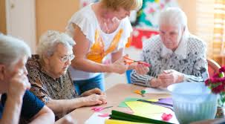

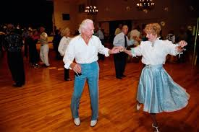

Организованный досуг позволяет пожилым людям самореализоваться, раскрыть свои таланты и способности в различных кружках, секциях, курсах, клубах, удовлетворить потребность в дополнительном обучении и образовании, укрепить здоровье и физическую активность

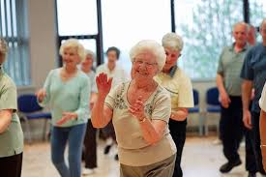
Особую роль в жизни пожилых людей играет забота о животных, к которым зрелые люди сильно привязываются. О пользе домашних животных говорит множество факторов, среди которых благоприятное влияние на здоровье. Ученые пришли к выводу, что люди пожилого возраста, имеющие собак, двигаются гораздо больше тех, у кого животных нет. Владельцы собак в возрасте от 65 лет каждый день тратят на ходьбу лишние двадцать две минуты. Так они совершают 2760 шагов в отличие от пенсионеров, не держащих питомцев. Если учесть, что Всемирная организация здравоохранения рекомендует заниматься физическими упражнениями или проявлять достаточную активность хотя бы 150 минут в неделю, то этих двадцати минут каждый день хватает. Прогулки с собаками позволяют не только сохранять, но и повышать активность, столь необходимую в преклонном возрасте.

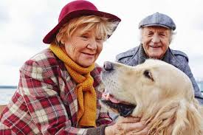

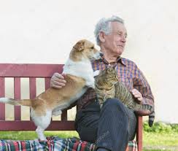

Информационный список статей
по сайтам Интернета

1 . Серебряный возраст: Никогда мы не были так счастливы [Электронный ресурс].-Василий Моисеев. –https://www.asi.org.ru/article/2017/09/27/serebryanyj-vozrast-schastya/
2. Возраст танцу не помеха [Электронный ресурс]. – создание эксклюзивного творческого

